UNIDAD N°1 De MATEMATICA SEXTOS BÁSICOS
TEMA 1 : OPERACIONES, MÚLTIPLOS Y FACTORES.
Guía N° 3 B

En esta unidad hay 4 Contenidos : • Operatoria con números naturales.
• Múltiplos y factores.
• Números primos y compuestos.
* Mínimo común múltiplo.
NOTA: Estos ejercicios fueron sacados del cuadernillo de matemática de 6° básico, elegí algunos de ellos. Se encuentran en la página 6 a la 9.
Vamos a comenzar con Operatoria de números naturales.
Recuerda: Debes respetar el orden de desarrollo de los ejercicios combinados.
1° Debes resolver los paréntesis.
2° Debes resolver las multiplicaciones y divisiones de izquierda a derecha.
3° Por último las adiciones y sustracciones de izquierda a derecha.
Ejemplos: 656. 038 – (354.500 : 5) + 36. 119 =
656.038 - 70.900 + 36.119 =
585.138 + 36.119 =
621.257

Operatoria de números Naturales
- Resuelve los siguientes ejercicios Combinados:
(34 x 25 + 100 + 5 – 350 x 0) -100 = 3.154 + (45. 243 – 2.142 x 16) =
+ 100 + 5 – -100 3.154 + (45. 243 – ) =
+ – – 100
3.154 +

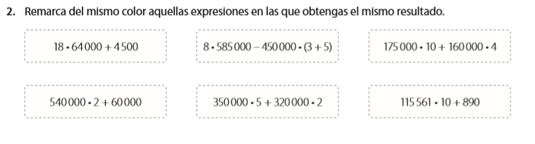
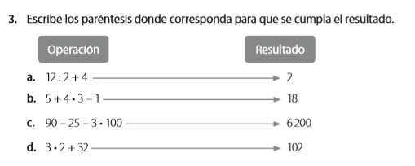

4. Analiza la situación y responde. Si es necesario, utiliza una calculadora.
a) Para la kermés, los quintos básicos venderán empanadas. Compraron 80 empanadas a $ 800 cada una y tienen pensado venderlas a $ 1 000 cada unidad. Margarita realizó la siguiente operación:
(1 000 • 80) – (800 • 80)
¿Cuánto gastó en comprar las empanadas? …………………………………………
¿Cuánta plata juntará en la venta?........................................
¿Cuánta plata juntaron los quintos en la venta de empanadas?.................
–

5. Fernando fue a comprar entradas para que él y sus 15 amigos asistan a una feria que se realiza en su región. Entre todos lograron reunir $ 32 000, pero cada entrada cuesta $ 3 000. ¿Cuánto dinero le falta a cada uno para comprar las entradas?
¿Cuántos amigos irán a la feria? …………………………………………………
¿Cuánto dinero en total necesitan para entrar a la feria? ………………………………
¿Cuánto dinero le falta a cada uno para comprar las entradas? ………………………………………

6. Se realizará un taller de microcuentos en la biblioteca en la que trabaja Andrea como ayudante. Serán 4 sesiones de 2 horas cada una. Si por cada hora le pagarán $ 2 450 y al finalizar el taller le darán un bono de $ 25 000, ¿cuánto dinero ganará?
¿Cuántas horas trabajará Andrea en total?........................................
¿Cuánto dinero juntará por las horas trabajadas?..............................................
Si ahora sumas el bono, ¿Cuánto dinero ganará Andrea en total? …………………………………..

7. Álvaro tuvo que crear un problema que se resolviera con la siguiente operación combinada:
2 000 • (24 + 33) – 5 Lee el problema que escribió Álvaro
“Los estudiantes del 6°A y 6°B irán al zoológico y la entrada cuesta $ 2 000. Si en el 6°A son 24 estudiantes y en el 6°B son 33 estudiantes, y se sabe que los 5 profesores no pagan, ¿cuánto gastarán en comprarlas?”
¿Cuántos estudiantes son en total? ……………………………………………
¿Cuánto dinero necesitan para ingresar al zoológico? …………………………………..

- ¿Es correcto lo planteado por Álvaro? …………………………………………………………………
- ¿Con qué operación se responde la pregunta del problema?

7.- Interpreta cada situación y escribe la operación que permite responder la pregunta. Luego resuelve.
a. Una exposición de arte abre al público 295 días en el año. Si en un día, la visitan 15 grupos de 30 personas cada uno, ¿cuántas personas visitan en un año la exhibición?
Operación:

b. En una feria tienen que envasar 3 950 manzanas. Utilizan 250 cajas con capacidad para 12 unidades cada una y el resto lo envasan en cajas de 25 manzanas. ¿Cuántas cajas se llenarán?
Operación:

Nota: * Puedes revisar tus resultados al final del cuadernillo de ejercicios página 132. Si algún ejercicio no te dio el resultado, en la próxima guía te enviare el desarrollo de los ejercicios.

